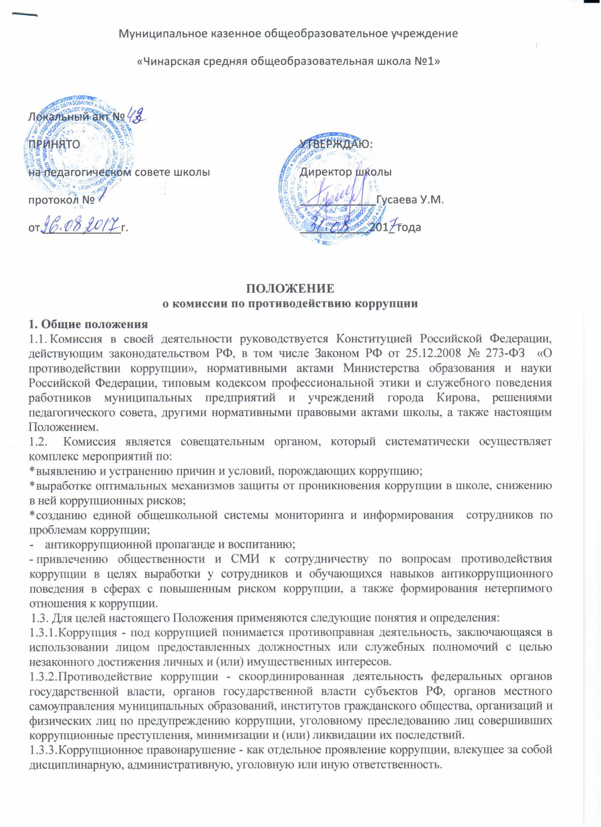− другие критерии, позволяющие Комиссии признать издания утратившими актуальность, научную и историческую значимость, практическую и другую ценность.
2.1.6. По завершению отбора изданий библиотекарь составляет список документов, подлежащих списанию согласно отбору.
2.2 Процедура подписания и утверждение акта на исключение изданий
2.2.1. Члены Комиссии по списанию осуществляют тщательный просмотр подготовленного списка изданий.
2.2.2. При необходимости Комиссия может уточнить сведения, запросить для просмотра литературу, включенную в список, дать рекомендации по исключению документов.
2.2.3. В спорных вопросах, если члены Комиссии не допускают исключения какого-либо издания, то данное издание возвращается в библиотечный фонд, а список документов на списание корректируется сотрудником библиотеки и передается членам Комиссии на повторное рассмотрение.
2.2.4. При полном согласии всех членов Комиссии утверждается список документов на списание.
2.2.5. Библиотекарь готовит акт о списании в 3-х экземплярах в соответствии с откорректированным списком. Председатель и члены Комиссии подписывают акт, который утверждает руководитель школы.
2.2.6. После завершения мероприятий, предусмотренных актом о списании исключенных объектов библиотечного фонда, первый экземпляр акта о списании со списками литературы, подтверждающим выбытие передается в бухгалтерию, второй экземпляр остается в организации, осуществляющем учет библиотечного фонда и хранится в соответствии с номенклатурой дел в течение десяти лет, третий экземпляр хранится в отделе, осуществляющем списание.
3. Ответственность и полномочия
3.1. Сотрудники, задействованные в списании библиотечного фонда, имеют право вносить предложения по совершенствованию этого процесса в рамках своих полномочий.
3.2. На заведующих отделами возлагается ответственность за своевременное выполнение работ по списанию и организацию работ по документированному оформлению списания библиотечного фонда.
3.3. Члены комиссии по списанию библиотечного фонда несут ответственность за своевременное и качественное выполнение работы по списанию в установленные приказом руководителя сроки.

